**Знакомим детей с величиной**

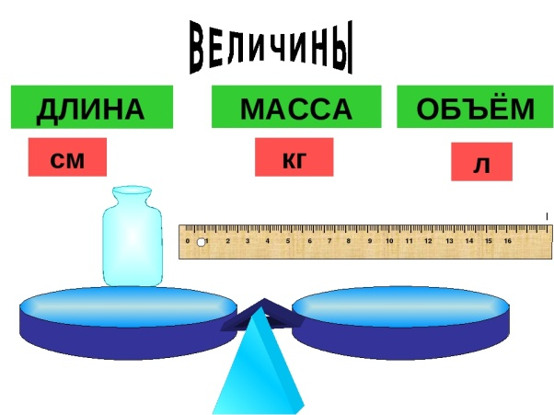

**Величина** – это свойство предмета, которое поддается количественной оценке.

Любой предмет имеет множество свойств. Так, яблоко может быть красным или зеленым, круглым, вкусным, сладким или кислым, твердым или мягким и т.п. Все эти свойства воспринимаются органами чувств и субъективно важны для него. Однако только некоторые из них поддаются объективной оценке и могут быть измерены.

**Цель дошкольной математической подготовки:** познакомить детей именно с этими свойствами объектов, научить дифференцировать их, выделяя только те свойства, которые принято называть величинами: познакомить с самой идеей измерения посредством промежуточных мер и с принципом измерения величин, к которым относятся «длина», «масса», «время», «емкость» (объем), «площадь» и др. (Все эти величины и единицы их измерения изучаются в начальной школе).

Речь идет о величинах «длина», «масса», «емкость», «площадь», «время».

**Длина** – это характеристика линейных размеров предмета. Длины любых предметов можно сравнивать на глаз (визуально), приложением или наложением (совмещением). При этом точно можно определить – либо приблизительно, либо точно, - что одна длина на столько больше (меньше) другой длины.

**Масса** – это физическое свойство предмета, поддающееся измерению. Массу предмета определяют взвешиванием. Следует различать массу и вес предмета. Терминологическая некорректность, которую позволяют себе взрослые в обиходе, часто путает детей. Чтобы ребенок усвоил правильную терминологию, следует всегда говорить масса предмета. Масса предмета, кроме взвешивания, приблизительно определяется прикидкой на руке («барическое чувство»). Для дошкольников масса, с методической точки зрения, сложная категория: массу нельзя сравнить ни на глаз, ни приложением, ни измерением промежуточной меркой. Однако «барическое чувство» присуще каждому человеку. Используя его, можно предложить детям некоторые полезные задания, которые подведут к пониманию смысла понятия «масса».

**Емкость** – это объем мер жидкости.

**Площадь** – это свойство фигуры занимать определенное (поддающееся измерению) место на плоскости. Площадь принято определять у плоских замкнутых фигур. Для измерения площади в качестве промежуточной мерки можно использовать любую плоскую форму, плотно укладывающуюся в данную фигуру (без зазоров). В дошкольных группах дети могут сравнивать площади предметов визуально, путем их наложения, сопоставления по занимаемому месту на столе, земле. Площадь – удобная  (с методической точки зрения) величина, поскольку позволяет организовывать разнообразные продуктивные упражнения.

1. *На сравнение фигур методом наложения: площадь треугольника меньше площади круга, а площадь круга больше площади треугольника.*
2. *На сравнение фигур по количеству равных квадратов (или любых других мерок): площади всех фигур равны, так как они состоят из четырех равных квадратов.*

**Время** – это длительность протекания процессов. Первые временные представления дошкольника – это смена времен года, дня и ночи,  последовательное знакомство с понятиями «вчера», «сегодня», «завтра», «послезавтра». К началу школьного обучения – в подготовительной к школе группе – усваиваются уже временные представления в практической деятельности. Дети выполняют режимные моменты, ведут календарь погоды, знакомятся с днями недели, с единицами времени – год, месяц, неделя, сутки.

Чтобы дошкольник понял суть длительности протекания процессов, на первых порах полезно использовать песочные часы, поскольку ребенок воочию увидит, как сыплется песок, и может зафиксировать какой-то образ (пусть и косвенный). Песочные часы удобны и в качестве промежуточной меры при измерении времени (собственно, именно для этого они и придуманы). Работа с величиной «время» осложнена тем, что дети должны выучить большое количество понятий и научиться применять их «в нужное время в нужном месте». Как этого достигнуть? Ответ один: многократным повторением до полного усвоения. Однако в отличие от понятий «масса предмета», «длина предмета» понятие «время» ребенок непосредственно не воспринимает – ведь время нельзя ни потрогать, ни увидеть. Этот процесс мы воспринимаем опосредованно в сравнение с длительностью других процессов, оцениваемых и воспринимаемых сенсорикой. При этом те стереотипы сравнений, которые использует педагог на занятии в детском саду (ход солнца по небу, движение стрелок в часах и т.п.), обычно чересчур длительны, чтобы дошкольник действительно мог их оценивать. Вот почему тема «время» - одна из самых трудных как в дошкольном обучении, так и в начальной школе.

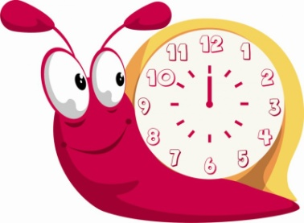

**Методика знакомства дошкольников с величинами предусматривает несколько этапов:**

**Первый этап.**  Дети учатся выделять и распознавать свойства и качества предметов, поддающихся сравнению. Сравнивать без измерения можно длину (на глаз, приложением, наложением), массу (прикидкой на руке), емкость (на глаз), площадь (на глаз и наложением, время (ориентируясь на субъективное ощущение длительности или какие-то внешние признаки этого процесса: времена года различаются по сезонным признакам в природе, время суток – по движению солнца и т.п.).

**Второй этап.**  Дети учатся сравнивать величины, используя промежуточную мерку произвольной длины. Данный этап очень важен для формирования представлений о самой идее измерения. Мерку дети могут выбирать произвольно (для емкости подойдет стакан, для длины – кусочек шнурка, для площади – тетрадь и т.п.) Но можно воспользоваться промежуточными мерками – метками: палочками, фигурками, пуговицами, кубиками и т.п., отмечая каждую отложенную (отмеренную) мерку, например, кружком, дети получают условную предметную модель процесса измерения величины – ее называют меточная форма числа.

По завершении достаточно сосчитать метки мерок, чтобы получить численное значение величины (например, 38 попугаев). Чем полезен этот прием? Позволяет обогатить задания на измерение величин заданиями на сравнение, уравнивание, установление разницы (на сколько больше – меньше). Тем самым у детей не только формируются адекватные представления о понятиях «величина», «мера величины», но и облегчается подготовка к обучению решению задач в начальной школе.

**Третий этап.** Дети знакомятся с общепринятыми стандартными мерами и измерительными приборами (линейка, весы, часы и т.д.)

**Предлагаем несколько упражнений,**

**которые можно проводить и дома**

**Упражнение 1.**

**Цель:** учить выделять свойство «длина» в предметах.

**Материал:** ленты разного цвета, но одинаковой ширины, закрепленные одним концом на палочках. Одна лента (длинная) – 50 см, другая (короткая) – 20 см (для каждого ребенка).

**Задание «** Кто быстрее свернет ленту?» Естественно, тот, у кого она короче. «Короткая лента свертывается быстрее, длинная – медленнее». (Практика показывает: дети обычно легко ориентируются в этой ситуации).

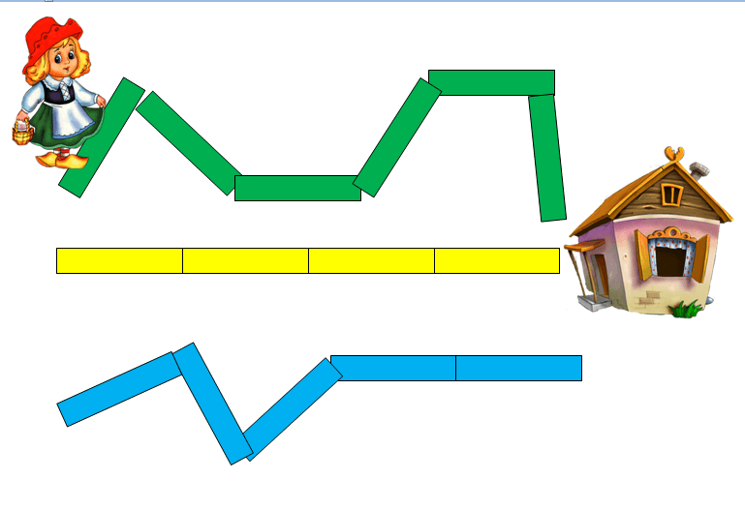

**Упражнение 2.**

**Цель:** выделить свойство «тяжесть».

**Материал:** два одинаковых ведерка, коробка, наполненная морской галькой (камешки можно заменить крупными пуговицами).

**Задание:** разложить в два одинаковых ведерка камешки: в одно – много, в другое – мало.

**Упражнение 3.**

**Цель:** развивать наблюдательность, внимание, учить замечать противоречия на основе соотнесения признаков времени суток.

**Материал:** три рисунка одного и того же пейзажа, но в разное время дня (утро, день, ночь).

**Задание:** найти различия в картинках.

Способ выполнения: обсудить содержание картинок, отмечая основные различия (солнце еще не поднялось; солнце стоит высоко; ночь, на небе светит луна, сверкают звезды).

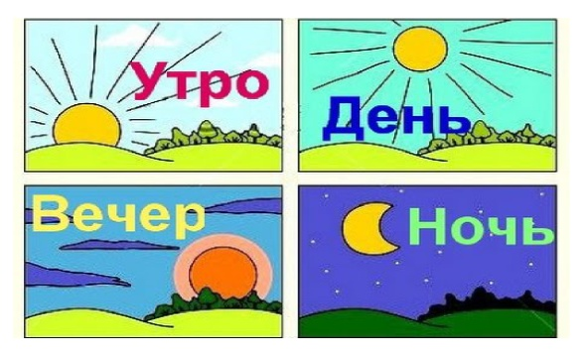

**Упражнение 4.**

**Цель:** учить оценивать массу визуально и с помощью мерки.

**Материал:** стеклянная банка, картон из-под сока, стакан, вода.

**Способ выполнения:** проблемная ситуация.

«Сколько стаканов воды в этой банке?» (Показ пол литровой банки, наполненной водой.) А в пакете? (Показ.)

**Вывод:** легче высказать предположение, если жидкость заполняет прозрачный сосуд; «на глаз» определить количество жидкости весьма трудно.

Ребенок, используя стакан, измеряет количество воды в обоих сосудах. Необходимо обращать внимание на технику отмеривания: воду надо наливать одинаково .

**Примечание:** с сосудом, наполненным водой «по край», работать трудно. Поэтому необходимо подобрать стакан с ободком или с мерной шкалой.

Вывод: измерить воду можно любой меркой, но чтобы сравнить количество воды в двух сосудах надо брать одну и ту же.

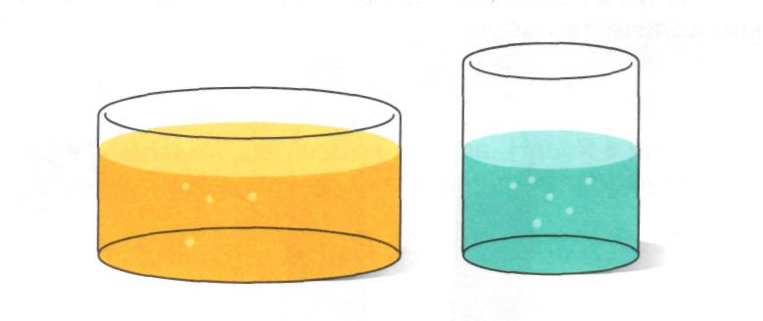

**Уважаемые Родители,**

**тема «Величина» - одна из сложных тем математики.**

**Для того, чтобы ребенок ее полностью усвоил, необходимо практиковать упражнения по приведенным выше аналогиям!**